План отключений потребителей
Дата | Время | Отключаемые объекты и  территории | Причина отключения
19.12.22 | 10⁰⁰ на 15 мин. для отключения СР-35 17⁰⁰ на 15 мин. для включения СР-35 | с. Выдрино, полностью.  Организации: Выдринская СОШ, Выдринский дет/сад, почта. | ВЛ 10 Выдрино
19.12.22 | 10⁰⁰ на 15 мин. для отключения СР-35 17⁰⁰ на 15 мин. для включения СР-35 | с. Речное, полностью.  Организации: Речневский дет/сад, Уйские пески. | ВЛ 10 Выдрино
19.12.22 | 10⁰⁰ на 15 мин. для отключения СР-35 17⁰⁰ на 15 мин. для включения СР-35 | с. Октябрьское,  Организации: Скважина в новый поселок и в СОШ. | ВЛ 10 Выдрино
19.12.22 | 10⁰⁰-17⁰⁰ | с. Пичугино полностью.  Першин Д.И. работа на удаленке | ТП-252 текущий ремонт

Уважаемые потребители электроэнергии!
Во времени отключения и включения объектов будут незначительные корректировки, но объект не может быть обесточен ранее заявленного времени.
Возможны незапланированные перерывы в электроснабжении для производства внеплановых кратковременных работ и ликвидации аварий без предупреждения.
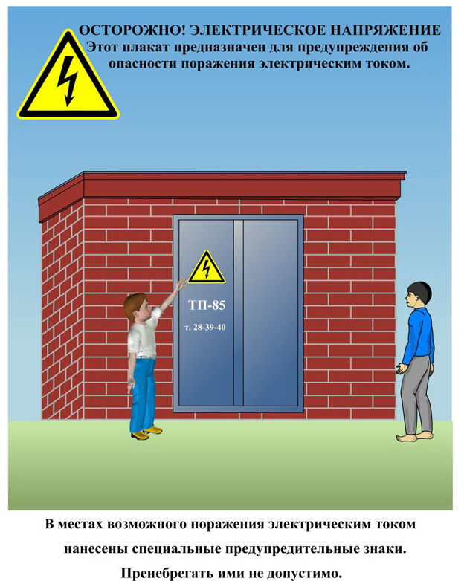
Сообщите о возможных местах поражения электрическим током!
Телефон диспетчера РЭС 3-13-01 круглосуточно.

